MY VOLLEY SCOUT
Guida Operativa — Scouting di Team
Regole di Valutazione e Flusso di Utilizzo
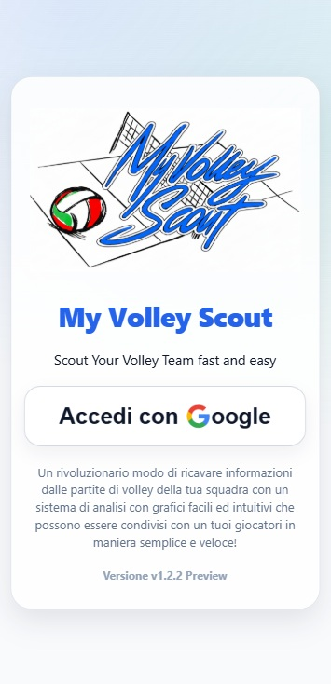
Versione 1.0 • Marzo 2026

Introduzione
My Volley Scout è un'applicazione web progressiva (PWA) per lo scouting di squadre di pallavolo. Permette di registrare e valutare le azioni dei giocatori in tempo reale durante una partita, producendo statistiche utili per l'analisi tecnica.
Questa guida descrive passo per passo come configurare una sessione di scouting: dalla creazione della squadra fino alla registrazione delle azioni in campo, con la spiegazione delle regole di valutazione per ogni tipo di azione.

Passo 1 — Accesso all'App
Apri l'applicazione nel browser (o usa la versione installata sul dispositivo). Inserisci le credenziali del tuo account (email e password) e premi Accedi.
⚑ Se non hai ancora un account, usa il link "Registrati" per crearne uno nuovo.

Dopo il login, l'app caricherà automaticamente il tuo profilo. Se è il tuo primo accesso, verrà creato automaticamente un roster di default ("MY TEAM") con 14 giocatori segnaposto, pronti da personalizzare.

Passo 2 — Crea la Squadra
Dalla schermata "Le Mie Squadre", premi il pulsante + in alto a destra per aggiungere una nuova squadra.
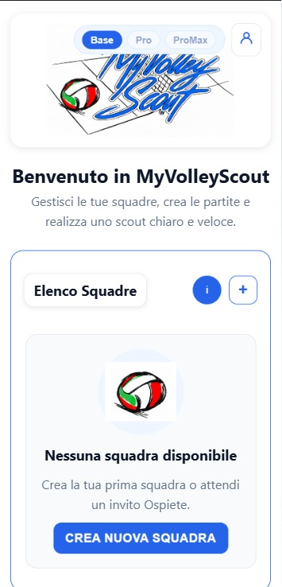
Si aprirà una finestra di dialogo. Compila i campi:
• Nome Società: il nome del club (es. MyVolleyDemo)
• Nome Squadra: il nome della squadra (es. My_Team)
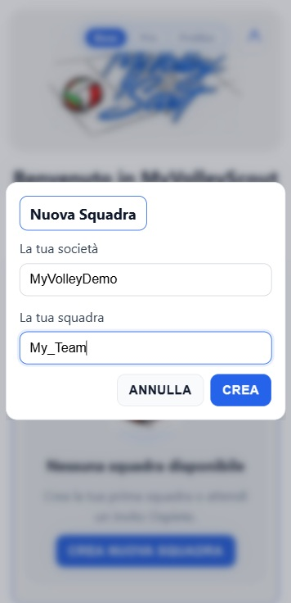
Premi Conferma per salvare la squadra. La nuova squadra apparirà nell'elenco.
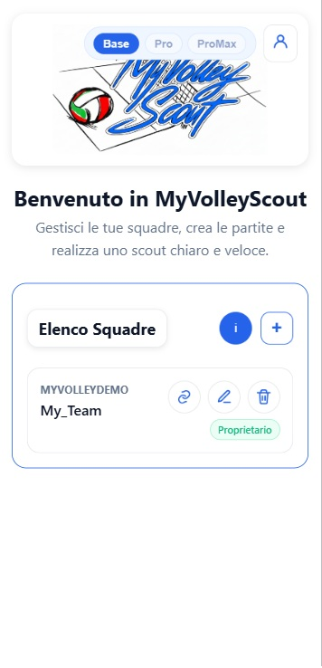
⚑ Seleziona la squadra toccandola nell'elenco: il bordo diventerà blu a indicare che è attiva.

Passo 3 — Crea la Partita
Con la squadra selezionata, accedi alla schermata "Partite" tramite il menù principale. Premi + per creare una nuova partita. Compila il modulo di creazione:
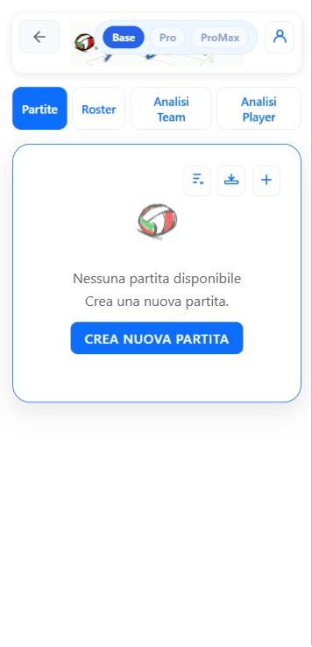
Inserisci i dati della partita:
• Avversario: il nome della squadra avversaria
• Data: la data della partita
• Tipo: la tipologia (Campionato, Coppa, Amichevole, ecc.)
• Luogo: Casa o Trasferta
• Gara: Andata o Ritorno
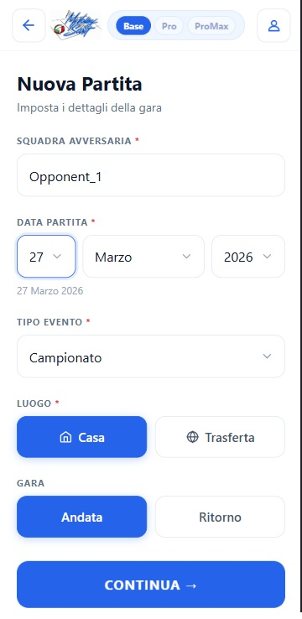
Premi Continua per procedere alla selezione del roster.

Passo 4 — Seleziona il Roster
La pagina "Elenco Roster" mostra tutti i roster disponibili per la squadra selezionata. Al primo accesso troverai il roster "MY TEAM" creato automaticamente con 14 giocatori placeholder.
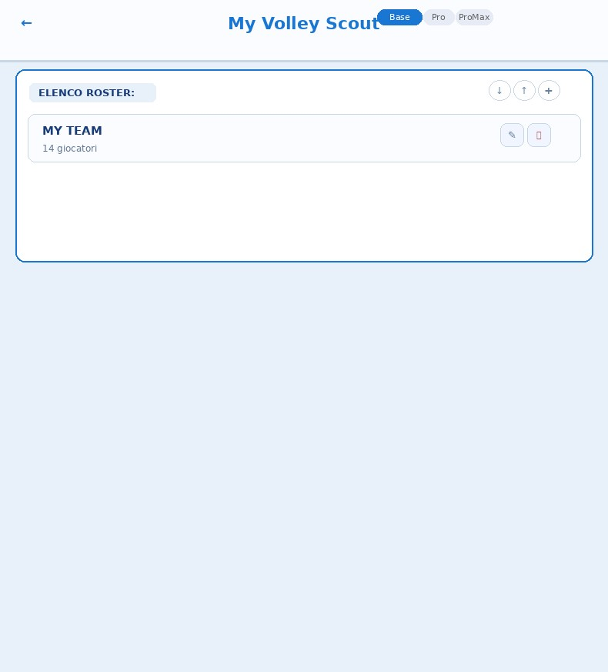
Tocca la card del roster desiderato (es. MY TEAM) per selezionarlo e passare alla configurazione del set. Puoi anche:
• Premere ↓ per importare un roster da file CSV
• Premere + per creare manualmente un nuovo roster
⚑ Il roster può essere modificato in qualsiasi momento dalla schermata "Le Mie Squadre" prima di iniziare lo scout.

Passo 5 — Configurazione del Set
Prima di iniziare lo scout di ogni set, configura la fase di inizio e le rotazioni:
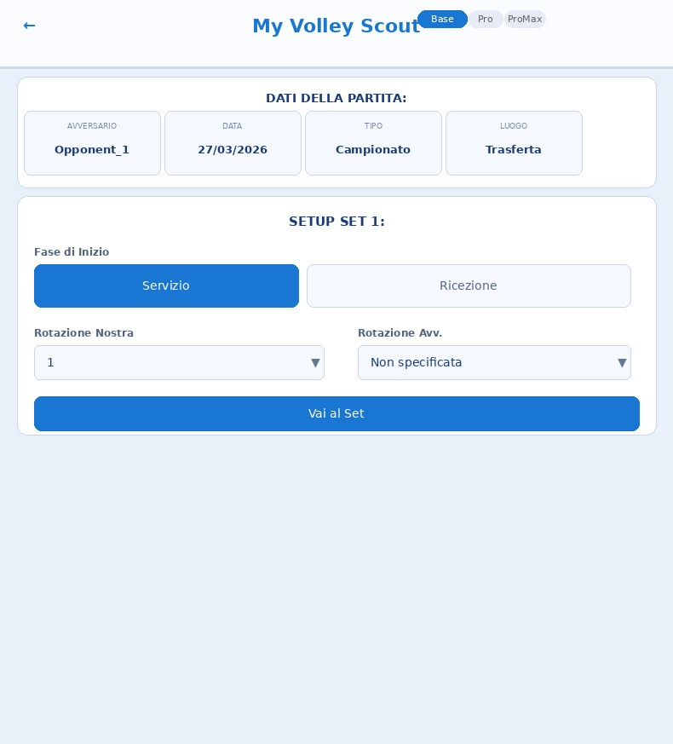
Impostazioni disponibili:
• Fase di Inizio: scegli se il set inizia con la tua squadra al Servizio o in Ricezione
• Rotazione Nostra: la rotazione iniziale della propria squadra (1–6)
• Rotazione Avversario: la rotazione iniziale dell'avversario (opzionale)
Premi Vai al Set per aprire l'interfaccia di scouting.

Passo 6 — L'Interfaccia di Scouting
L'interfaccia principale dello scout è composta da tre aree:
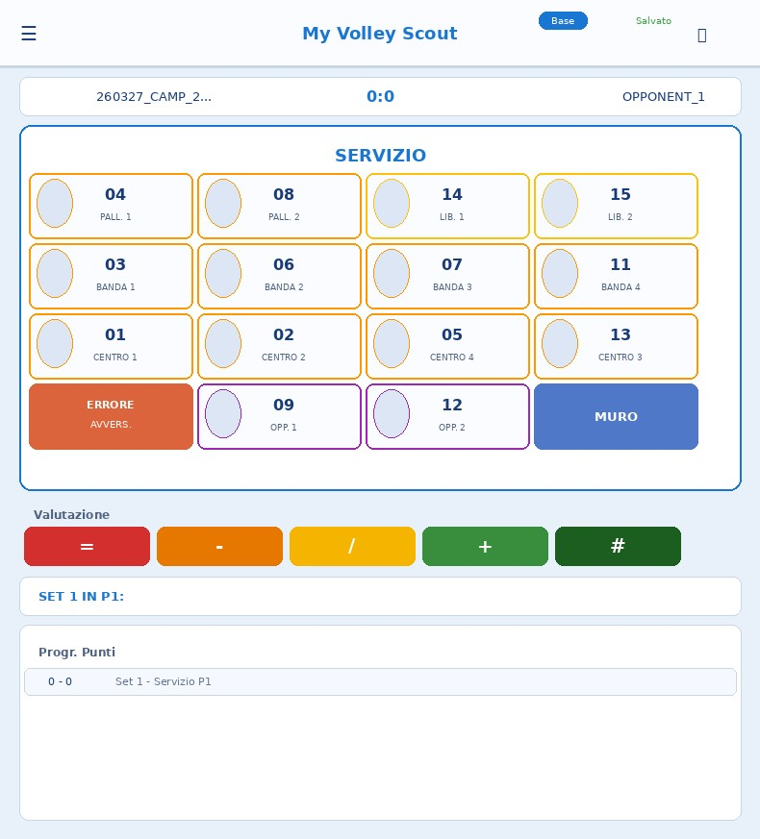

Area Giocatori
La griglia centrale mostra tutti i giocatori con il loro numero di maglia. I colori dei bordi indicano il ruolo:
• Arancione: Palleggiatrici e Bande
• Giallo: Libero
• Viola: Opposti
Sono presenti anche i tasti speciali ERRORE AVVERS. (errore dell'avversario, assegna punto diretto) e MURO (muro vincente).

Area Fase di Gioco
In alto nella card è indicata la fase di gioco corrente: SERVIZIO, RICEZIONE, DIFESA o ATTACCO. L'app avanza automaticamente di fase ad ogni azione registrata.

Valutazione
I cinque tasti colorati assegnano il giudizio all'azione: da Errore (=) a Perfetto (#).

Barra di Stato e Progresso Punti
In basso vengono mostrati il set corrente, la rotazione, l'ultima azione selezionata e la cronologia dei punti con il punteggio progressivo.

Passo 7 — Come Scoutizzare le Azioni
Per registrare un'azione, esegui questa sequenza in due tocchi:
1. Tocca il giocatore che esegue l'azione
2. Tocca il tasto di valutazione (=, -, /, +, #)
L'azione viene registrata immediatamente. Il punteggio viene aggiornato automaticamente in base all'esito: le valutazioni = e # in servizio e attacco producono punto diretto; le valutazioni = in difesa assegnano punto all'avversario.
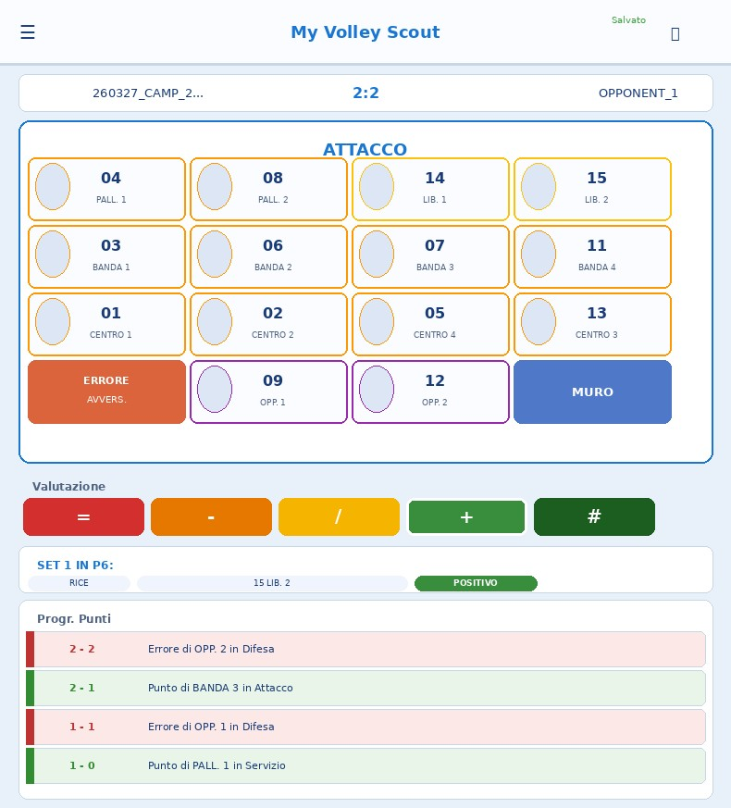
La cronologia "Progr. Punti" mostra ogni punto assegnato con il giocatore responsabile e la fase di gioco. Le righe verdi indicano punti conquistati dalla propria squadra, quelle rosse punti persi.
⚑ Usa il tasto ERRORE AVVERS. quando l'avversario commette un errore diretto (es. palla out o in rete) senza che un tuo giocatore abbia eseguito un'azione.

Regole di Valutazione — Tabella di Riferimento
La tabella seguente riepiloga il significato di ogni valutazione per ciascun tipo di azione. Usarla come riferimento durante lo scout per garantire coerenza nella raccolta dati.

AZIONE | = Errore | - Negativo | / Neutro | + Positivo | # Perfetto
Servizio | Fallo / in rete / out | Battuta difficile da gestire | Battuta in gioco, gestibile | Battuta che mette in difficoltà | Ace (punto diretto)
Ricezione | Errore / palla persa | Ricezione scarsa, alzata difficile | Ricezione accettabile | Ricezione buona, alzata agevole | Ricezione perfetta, alzatore libero
Attacco | Errore / out / in rete | Attacco murato / fermato | Attacco in gioco, difeso | Attacco difficile da difendere | Punto diretto (kill)
Difesa | Palla persa / non toccata | Difesa imprecisa, difficile gestire | Difesa in gioco, alzata difficile | Difesa buona, continuazione positiva | Difesa perfetta, contrattacco diretto
Muro | Errore / tocco out | Tocco di muro negativo | Tocco di muro neutro | Muro che rallenta l'attacco | Muro punto / vincente

Criteri generali di assegnazione
La valutazione si basa sempre sull'impatto dell'azione sul proseguimento del gioco, non sull'intenzione del giocatore:
= Errore: l'azione termina il rally con perdita del punto (propria squadra) o palla fuori dai parametri di gioco.
- Negativo: l'azione è tecnicamente povera e riduce le opzioni di gioco della propria squadra.
/ Neutro: l'azione non pregiudica né avvantaggia significativamente il proseguimento.
+ Positivo: l'azione crea un vantaggio gestibile per la propria squadra.
# Perfetto: l'azione mette la propria squadra in pieno controllo del rally o conclude il punto direttamente.

Fine Guida

